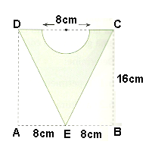
Responda de forma clara e objectiva a cada pergunta apresentando todos os cálculos necessários.

- Na figura ao lado, o triângulo é isósceles. Considere .
  - Determine ;

  - Determine a área da parte colorida;

  - Determine o perímetro da parte colorida.

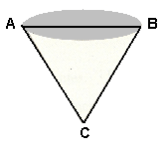
- Determine a capacidade em litros do cilindro representado na figura. Apresente o resultado arredondado à unidade.
= 160m
= 100m
.

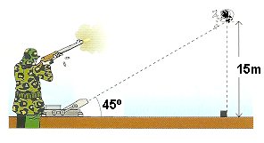
- Num concurso de tiro aos pratos, um prato foi lançado segundo um ângulo de 45º com o solo, sabendo a bala atingiu o prato a uma altura de 15m, qual a distância percorrida pelo prato?

- Sendo , determine .

